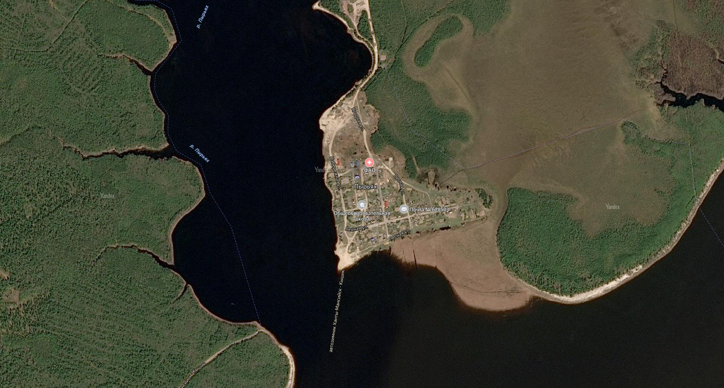

**п. Пырьях**

Укрытие осуществляется в естественные укрытия (овраги и т.п.), а также простейшие укрытия (приспособленные погреба, подполья)